Distribución de roles para la exposición

COMPONENTES DEL EQUIPO
NOMBRE DEL ELEMENTO COMÚN

Organización de la exposición | Orden en la exposición | Participantes | Material
Presentación del grupo
Elección del elemento
Criaturas
Animales
Descripciones
Poderes
Mitos

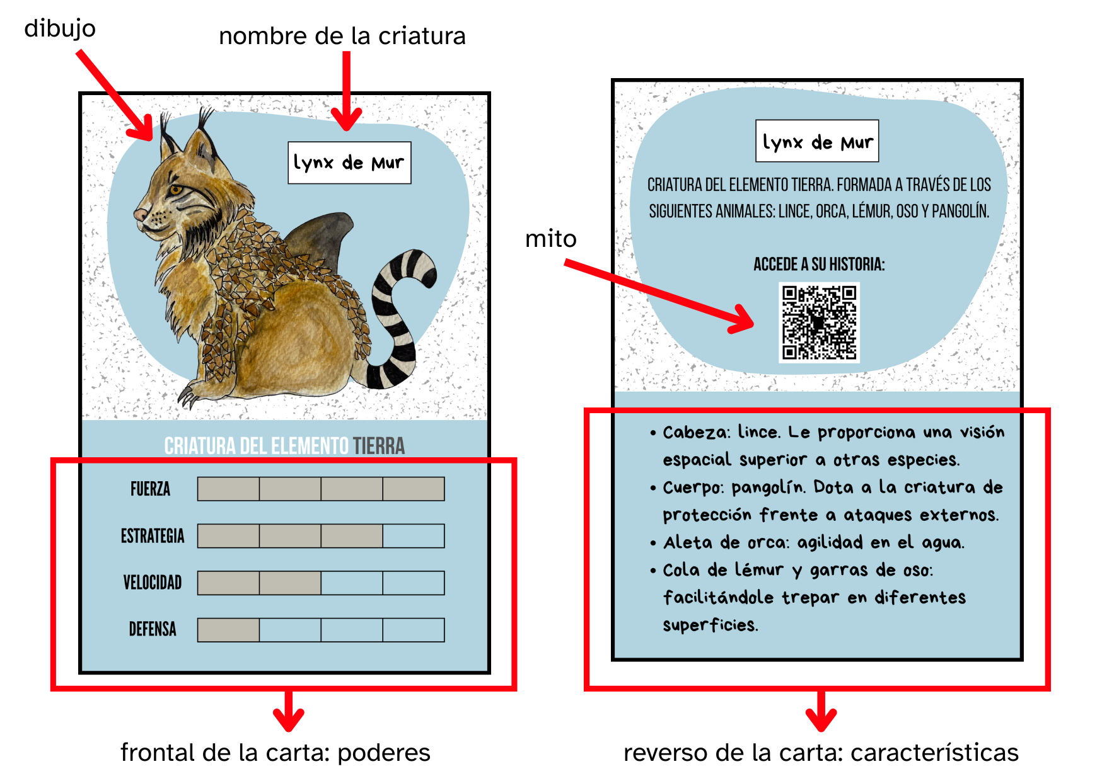
Exposición de la carta
1. Frontal
2. Reverso
3. QR

Crédito de la imagen: Elaboración propia (proxecto cREAgal) Carta de la baraja. (CC BY-NC-SA)


“Roles de exposición”, del proxecto cREAgal, se publica con la Licenza Creative Commons Recoñecemento Non-comercial Compartir igual 4.0

